

海外业务模式选择与合同管理

学习对象：董事长、业务一把手、公司财务负责人、共享中心负责人
授课讲师：张老师 原华为海外地区部客户及项目财务总监、10年华为工作经验
标准课时：12课时（2天）
学习费用：7800/人

| 课程背景
2017年华为全年销售收入预计约6000亿人民币, 这6000亿，其中一半来自海外！随着国内市场竞争的加剧和饱和，开拓海外市场越来越成为每个有远大目标的中国企业的必经之路。在华为高速成长的列车上，财经默默的为其高效准确运作发挥了不可替代的作用。从分析海外市场机会点，到胶着的合同谈判现场，到开票回款的每个环节，你都可以看见华为财经人的奋斗与奉献。

海外市场是机会与风险并存的市场，外汇波动，税务及海关稽查，成本失控，员工罢工等，这些现实存在的风险使得部分中国企业在走向国际化大门口徘徊。企业在开拓海外市场时经常遇到的问题：
1. 海外合同投标，哪个公司投标合适？需要当地成立子公司吗？
2. 海外成立一个子公司需要考虑哪些因素？如何获得审批？
3. 作为财务BP，参与合同谈判，需要考虑哪些要素？
4. 如何确定签约模式？签约币种如何选择?
5. 如何规避外汇风险？合同资金成本如何测算？
6. 海外合同签约决策流程应如何建立？
7. 如何应对招标过程的特殊财务需求，如本地化？
8. 如何管理海外财务人员？

带着这些问题，本次课程邀请拥有12年跨国工作经验的华为前财经高管，为学员揭秘企业在开拓海外市场时面临的挑战，还原华为从海外业务模式选择到合同谈判的经典案例，通过现场小组讨论，实操演练，将华为最具代表性的案例进行呈现和讲解，让所有学员充分参与其中，达到“知行合一”的学习目的。

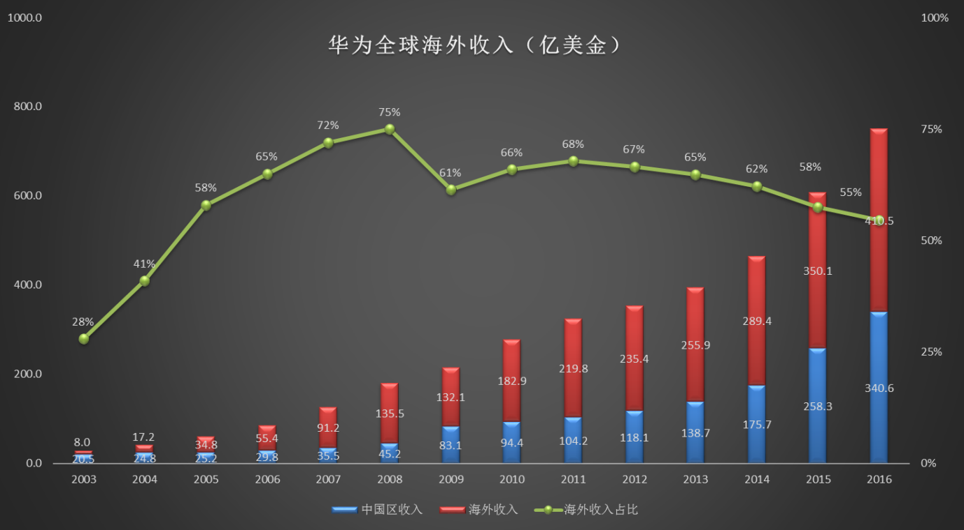

| 学习收益
- 知：学习华为在开拓海外市场时如何应对外汇波动，税务及海关稽查，移民政策等对海外市场选择的影响
- 行：学习华为海外业务布局与财务管理规划，从执行层面了解华为海外子公司设置以及合同谈判中财经的支持
- 合：学习和应用华为海外业务模式选择战略，海外合同谈判管理策略以及财务BP思维，结合企业本身所处的国际化发展阶段和管理特点，持续改进和优化企业国际化战略
- 一：借鉴华为在海外市场的扩张之路，助阵企业走向国际化

| 课程大纲
第一部分：战略借鉴：华为海外业务布局与财务管理规划
- 华为的全球化之路对中国企业走向海外的借鉴
- 华为财务组织架构及BP文化
- 华为财经变革历史
- 华为财务数据如何支撑产品、区域及项目考核？

第二部分：海外国别/客户风险规避及案例分析
- 从案例看全球化下的风险（ZTE伊朗，福耀玻璃美国工厂，印度VDF）
- 海外国家风险防范，外汇、移民政策等对市场选择的影响；
- 海外客户风险防范及客户信用等级分类
- 【案例1】在3G牌照发放的前夜，马来西亚M运营商收购印度尼西亚N运营商51%股权，并邀请华为参与通讯网络建设。出于对风险的考量，华为委派PWC进行了财务尽调。根据尽调报告，你需要决策华为是否需要参与这个项目？

第三部分：海外项目签约模式选择与海外子公司设置
- 海外招投标流程解读
- 招投标项目责任矩阵（RM）文档解读
- 根据责任矩阵确定签约模式
- 签约模式关键决定因素（财务类）：PE风险及外汇管制
- 如何规避PE风险 – 海外子公司的成立
- 海外子公司定位和签约模式的关系
- 【分享】适合中小企业的海外子公司定位和签约模式
- 从一起税务案例聊起：全球化下的海外子公司设计
- 成立海外子公司控股架构的税务考量
- 海外子公司的实质运作
- 成立海外子公司的各项审批

第四部分：合同条款谈判，报价与利润概算
一：合同条款谈判：如何识别并规避80%的交易风险
- 合同签约决策流程及授权
- 合同中的财经9要素：外汇、保函、税务等
- 作为财务BP：还需要考虑其他要素吗？
- 【案例2】看似完美的回款条款，为何失效？
- 运营本位币的选择
- 合同签约币种的选择（RMB国际化）
- 外汇条款及报价外汇汇率的确定（未来适用）
- 税务条款（关税等）
- 收款条款
- 工期、技术指标承诺
- 验收条款（先验收后商用）
- 物流仓储条款
- 重大客户基线条款的建设
- 条款评审决策授权 - A/B类条款
- 百密总有一疏，确保变更条款写入合同

二：合同报价与利润概算：成本、风险一个都不能少
- 报价模式的演变
- 设备成本（未来适用）
- 资金成本的测算
- 税务成本的测算（税务对服务成本的影响）
- 服务成本 （质保）
- 风险成本
- 【案例3】亏损合同应该被批准吗？
- 培养财务BP思维，践行战略财务分析方法，从产品研发到交付端到端考虑设计合同/产品盈利模式，增强客户粘性，确保长期盈利目标实现。
- 外部因素对报价的影响（赠送、东南亚和欧洲的区别、总价合同）

三：合同谈判中的特殊条款
- 如何满足合同中的本土化要求？
- 【案例4】我们做做“事后诸葛亮”，通过回顾华为在印度市场的10年发展，讨论当时的当地建厂方案是否完美？培养财务分析框架。

第五部分：特别分享
- 跨文化财务BP团队建设
- 海外财务管理概览

| 讲师介绍：

张老师
原华为海外地区部客户及项目财务总监
原华为核心网产品线财务总监
10年华为工作经验

职业经历：
18年跨行业财务管理经验：先后服务知名房地产、高科技及新能源等企业，经历产品研发、合同销售及交付回款的全流程财务管理。在中长期财务战略规划、预算执行及监控、费用监控、项目财务模型及融资、税务筹划、外汇核算等方面经验丰富。

丰富的业务流程变革经验：在华为深度卷入LTC（销售）、IPD（研发）和IFS（财经）业务流程变革，主导全球报价流程变革试点。参与接近数百个项目的投标和合同商务谈判，建立了以市场为导向的工作模式。

国际化视野：并先后在澳大利亚、马来西亚、印度尼西亚等亚太国家工作7年，成功带领20多人的跨文化财务团队。

擅长领域：
《海外业务模式选择与合同管理》、《一带一路和自贸区战略下对外贸易新格局专题培训班》、《全球化背景下的公司财务管理和财务转型》

《海外业务模式选择与合同管理》
报名表
支付汇款
汇款账户：
单位名称：上海乔诺企业管理咨询有限公司
银行账号：3105 0174 5300 0000 0106
开 户 行：中国建设银行股份有限公司上海临空支行
报名信息
序号 | 姓名 | 手机号 | 邮箱 | 部门 | 职位
1
2
3
4
5
对接人信息
姓名： 手机号码：
邮箱： 职位：
公司开票
（发票抬头及税号必填，如需开具增值税专用发票请提供详细开票信息）
合作流程：顾问服务——支付汇款——填写信息——公司开票——现场服务

| 关于乔诺商学院
成立于2009年2月，以成就下一个行业领导者为使命，为中国主流企业提供管理培训与咨询服务，聚焦于企业发展过程中战略管理、流程变革、人力资源、财经变革等核心命题。

乔诺商学院整合各细分领域最佳专家团队针对企业成为行业领导者的关键管理挑战开发核心培训课程与咨询服务内容，通过标杆考察、论坛、精品公开课、内训与咨询等多种服务形式支持企业打造“以客户为中心、以奋斗者为本”的管理体系，帮助企业实现“用规则的确定性来应对结果的不确定性”。

愿 景：成就下一个行业领导者

使 命：帮助有追求的企业通过管理规则的变革提升经营效能

价 值 观：聚焦增值、创造可能、开放合作、智本管理

服务超过3000家中国主流企业，包括汽车行业、通信行业、服饰行业、医药行业、农牧行业、家电行业、新能源、地产建筑等行业领军企业

开设了超过2000场次「对标华为」的公开课、内训课程

开创「回归客户」年度论坛已经连续举办5期，以华为和各行业领军企业的成功变革为榜样

超过300位主流企业创始人带领高管团队参加乔诺商学院公开课

开创了绩效穿透核心方法论，帮助企业实现战略与组织目标、个人目标的对齐

为100多家主流企业提供了战略、绩效、流程变革咨询辅导服务，包括行业双胞胎集团、方太集团、九鼎集团、喜临门家具、公牛集团、九牧王男装、美丽田园等主流企业

带领1000人次走进华为深入考察学习24次

咨询电话：400-086-8596



